周联兵
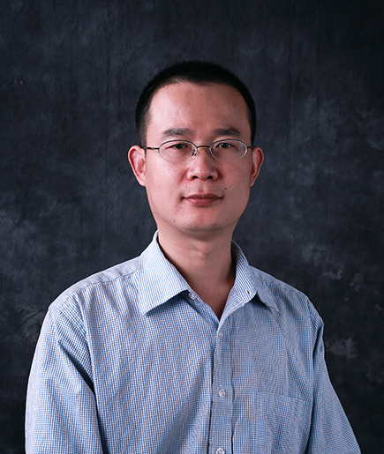
周联兵，男，公共管理学博士，中央广播电视大学文法学院公共管理系教师。
主持《当代中国政治制度》、《行政组织学》等课程。公开发表论文10余篇。

陈鲲

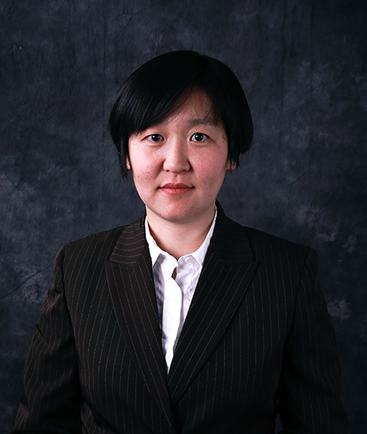姚来燕
陈鲲，女，中国政法大学博士。攻读博士期间受到国家留学基金委资助，赴美国杜克大学访学一年。
曾参加教育部哲学社会科学研究重大课题委托项目“中国政治建设与发展”的调研与撰写工作，发表《多元的权利，多变的自由——论柏克的权利观》、《人性好利——先秦法家制度设计的起点》等论文。

